06.05 Jak oglądać TV bez telewizora i słuchać radia bez radia ?

Internetowe radio czy telewizję możemy oglądać nie tylko w oknie przeglądarki internetowej, ale także za pomocą odtwarzacza Windows Media Player.
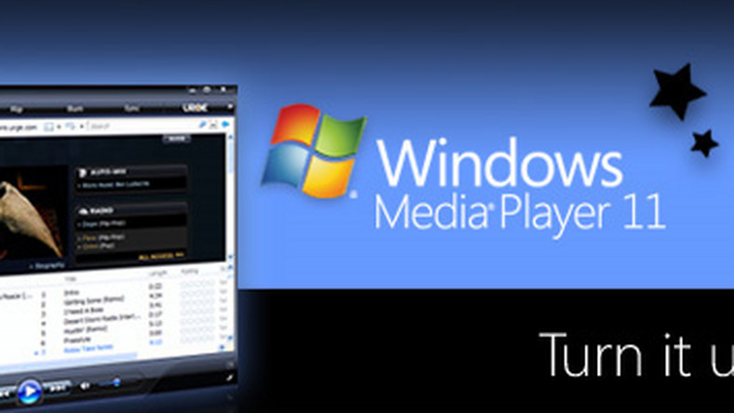Foto: Komputer ŚwiatWindows Media Player: ulubione radio i TV

1. By odtworzyć w WMP program telewizyjny, najpierw otwieramy stronę stacji TV w przeglądarce. W naszym przykładzie będzie to strona www.tvncnbc.pl. Po jej otwarciu klikamy na Live.
2. Klikamy na obraz wideo prawym przyciskiem myszy i wybieramy Właściwości. Otwiera się okno, w którym w polu zaznaczamy kursorem myszy adres, i naciskamy Ctrl+C.

3. Włączamy Windows Media Player i klikamy w nim na Plik i na Otwórz adres URL... . Otwiera się okno, w któregom w polu umieszczamy skopiowany adres, naciskając klawisze Ctrl+V, i klikamy na OK.

4. Oglądamy teraz wiadomości telewizyjne w oknie odtwarzacza Windows Media Player.

5. Aby dodać odtwarzaną stację do Biblioteki WMP, musimy stworzyć listę odtwarzania. By to zrobić, klikamy w prawej części okna, w polu playlisty (A), na widoczną tam nazwę prawym przyciskiem myszy i wybieramy, Dodaj a potem Dodatkowe listy odtwarzania.... Pokazuje się okno, w którym nadajemy nazwę liście, na przykład (wiadomości), klikamy Utwórz listę odtwarzania na i OK.
6. Jeśli teraz dodamy do stworzonej listy odtwarzaną stację, klikając na nazwę w polu playlisty, na Dodaj do, na Wiadomości, bardzo ułatwimy sobie jej włączanie w przyszłości. Wystarczy kliknąć na przycisk Biblioteka, na Listy odtwarzania oraz na nazwę Wiadomości.

Zadanie : Zainstaluj program Windows Media Player , zrób zrzut ekranu po instalacji i prześlij go na : inforsosw@onet.pl

